1. **TESTE DE HIPÓTESE**

Teste de hipótese é uma regra que especifica se deve aceitar ou rejeitar uma alegação (hipótese) sobre uma população de acordo com as provas fornecidas (dados coletados) por uma amostra de dados.

Um teste de hipótese examina duas hipóteses opostas sobre uma população: a hipótese nula e a hipótese alternativa. A hipótese nula (H0) é a declaração que está sendo testada e normalmente, é uma declaração de "nenhum efeito" ou "nenhuma diferença". A hipótese alternativa é a declaração que você quer ser capaz de concluir que é verdadeira com base em evidências fornecidas pelos dados da amostra.

Com base nos dados amostrais, o teste determina se devemos rejeitar a hipótese nula a um determinado nível de significância (denotado como α ou alfa).

|  |
| --- |
| Exemplos de hipóteses*: Se desejarmos testa a igualdade entre duas médias.*  H0: µ1 = µ2  Ha: µ1 ≠ µ2  ou µ1 < µ2  ou µ1> µ2  Qual hipótese alternativa usar?  Dependerá do conhecimento que se tem do problema. A alternativa mais geral é normamalmente a bilateral (µ1 ≠ µ2 ). |

Os testes de hipótese são construídos com base na distribuição probabilística normal (dados populacionais) ou a distribuição probabilística t- Student (dados amostrais).

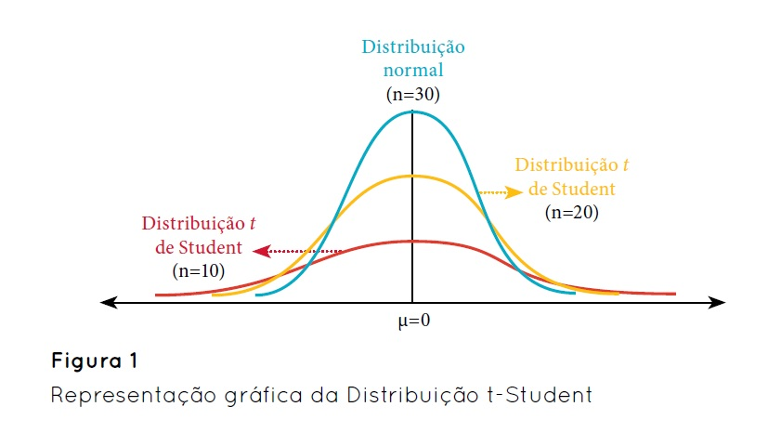

**Figura 1: Representação gráfica das distribuições probabilísticas Norma e t de Student**

Nos testes de hipótese a curva de densidade probabilística é dividida em duas regiões: Região crítica (RC) e a Região de aceitação (RA). A Região Crítica (RC) é a região mais provável que a Hipótese alternativa (Ha) seja verdadeira, enquanto que a Região de Aceitação (RA) é a região mais provável que a Hipótese nula (H0) seja verdadeira.

|  |  |
| --- | --- |
| *Hipóteses*  H0: µ1 = µ2  Ha: µ1 ≠ µ2 |  |

**Figura 2: Distribuição Normal e regiões para um teste de hipótese bilateral.**

|  |  |
| --- | --- |
| *Hipóteses*  H0: µ1 = µ2  Ha: µ1 > µ2 |  |

**Figura 3: Distribuição Normal e regiões para um teste de hipótese unilateral à direita.**

|  |  |
| --- | --- |
| *Hipóteses*  H0: µ1 = µ2  Ha: µ1 < µ2 |  |

**Figura 4: Distribuição Normal e regiões para um teste de hipótese unilateral à esquerda.**

**1.1 Teste sobre a média de uma população normal**

Exemplo: Um fabricante afirma que seus pneus radiais suportam em média uma quilometragem igual a 45000 km. Uma empresa compra os pneus desse fabricante. Existe uma dúvida no setor de compras da empresa: “A afirmação do fabricante está correta?”. Para testar essa afirmação, a empresa selecionou uma amostra de 9 pneus. Os testes, nessa amostra, forneceram os seguintes resultados:

|  |  |  |  |  |  |  |  |  |  |
| --- | --- | --- | --- | --- | --- | --- | --- | --- | --- |
|  | Amostras de pneu | | | | | | | | |
|  | 1 | 2 | 3 | 4 | 5 | 6 | 7 | 8 | 9 |
| Quilometragem suportada (km) | 47345 | 42216 | 41503 | 42879 | 43976 | 46125 | 44231 | 44517 | 40893 |

Com base nos resultados da amostragem, você, como gestor do departamento de compras atestaria a veracidade do fabricante quanto a durabilidade dos pneus ao nível de significância de 5%?

***Solução manual***

H0: µ = 44000 km

Ha: µ < 44000 km

*Calcular a média amostral*:

|  |  |  |
| --- | --- | --- |
| $$\overline{x}= \frac{\sum_{i=1}^{n}{x_{i}}}{n}$$ | $$\overline{x}= \frac{47325+…+40893}{9}$$ | $\overline{x}=$ 43742,78 *km* |

*Calcular a variância amostral*:

|  |  |  |
| --- | --- | --- |
| $$s^{2}= \frac{\sum_{i=1}^{n}{x_{i}^{2}- \frac{{\left(\sum_{i=1}^{n}{x_{i}}\right)}^{2}}{n}}}{n-1}$$ | $$s^{2}= \frac{{47325}^{2}+…+ {40893}^{2} – \frac{{(47325+…+40893)}^{2}}{9}}{9-1}$$ | $$s^{2}= 4469770,19{km}^{2}$$ |

*Calcular o desvio padrão amostral*:

|  |  |  |
| --- | --- | --- |
| $$s= \sqrt{s^{2}}$$ | $$s= \sqrt{4469770,19}$$ | $$s=2114,18 km$$ |

*Calcular o tcalc*:

|  |  |  |
| --- | --- | --- |
|  |  |  |

*Encontrar o ttab*:

|  |  |
| --- | --- |
|  |  |

*Interpretar resultados*:

|  |  |
| --- | --- |
|  | Conclusão: Como o tcalc>ttab aceito a hipótese H0 a 5% de significância, ou seja, a durabilidade média dos pneus é de 44000km, conforme assegura o fabricante. |

***Solução no programa R***

H0: µ = 44000 km

Ha: µ < 44000 km

*Inserir dados*:

dados<- c(47345, 42216, 41503, 42879, 43976, 46125, 44231, 44517, 40893)

*Calcular o teste t*:

t.test(dados,mu=44000)

|  |
| --- |
| One Sample t-test  data: dados  t = -0.365, df = 8, p-value = 0.7246  alternative hypothesis: true mean is not equal to 44000  95 percent confidence interval:  42117.67 45367.88  sample estimates:  mean of x  43742.78 |

*Interpretar resultados*:

Conclusão: Como o *p-value* é maior que o nível de significância (5% = 0,05) aceito a hipótese H0, ou seja, a durabilidade média dos pneus é de 44000km, conforme assegura o fabricante.